**Proposal Usaha**

**“Singkong Inferno”**

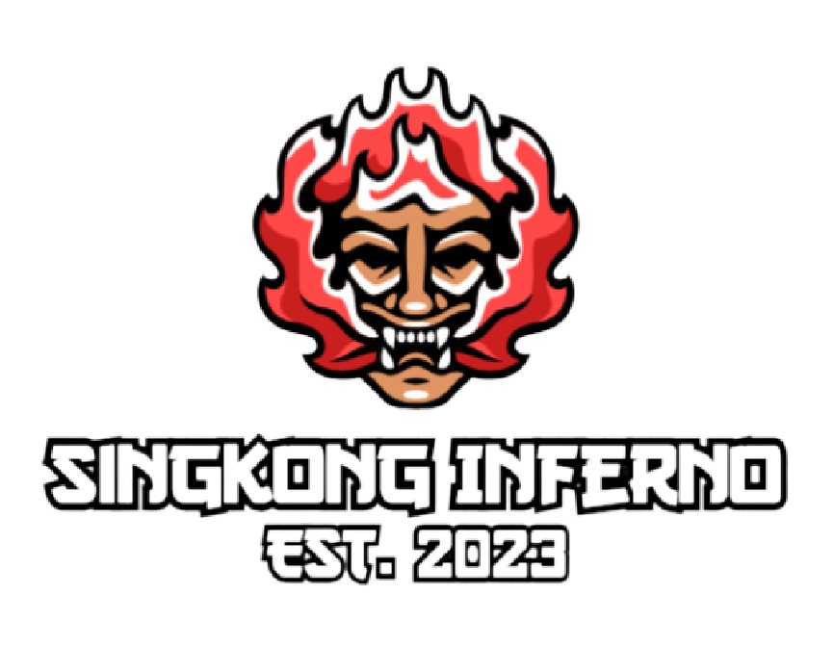

|  |  |
| --- | --- |
| Nama Pemilik: | Andri Firman Saputra |
| Bidang Usaha: | Makanan |
| Lokasi Usaha: | Jl. AMD Babakan Pocis No. 88 RT04/RW02  Tangerang Selatan, Banten |

# DAFTAR ISI

DAFTAR ISI 2

DAFTAR GAMBAR 3

DAFTAR TABEL 4

BAB I PENDAHULUAN 5

1.1. Latar Belakang 5

1.2. Visi 5

1.3. Misi 6

BAB II PEMBAHASAN 7

2.1. Profil Usaha 7

2.2. Target Pasar 7

2.3. Strategi Pemasaran 7

2.4. Analisis SWOT 8

BAB III MANAJEMEN PRODUKSI 9

3.1. Alat-Alat 9

3.2. Bahan-Bahan 9

3.3. Proses Produksi 9

BAB IV RENCANA ANGGARAN 11

4.1. Modal Usaha 11

4.2. Harga Jual 11

4.3. Bagi Hasil 11

BAB V PENUTUP 12

5.1. Kesimpulan 12

5.2. Saran 12

LAMPIRAN 13

1. Foto Kegiatan dan Transaksi 13

2. Laporan Keuangan 13

# DAFTAR GAMBAR

# DAFTAR TABEL

# BAB I PENDAHULUAN

## Latar Belakang

Singkong yang memiliki nama ilmiah *Manihot esculenta* adalah tanaman akar yang berasal dari Amerika Tengah dan Selatan, tetapi sekarang telah menjadi tanaman yang sangat penting dan menyebar luas di seluruh dunia. Singkong telah lama menjadi sumber makanan pokok bagi berbagai kelompok etnis di berbagai belahan dunia, terutama di wilayah-wilayah tropis dan subtropis. Tumbuhan ini memiliki akar yang kaya karbohidrat, membuatnya menjadi sumber energi yang sangat berharga bagi banyak komunitas. Akar singkong dapat diolah menjadi berbagai jenis makanan, termasuk kripik singkong.

Kripik singkong adalah makanan ringan yang dihasilkan dari irisan tipis akar singkong yang dipotong dan kemudian digoreng hingga renyah. Kripik singkong telah menjadi camilan yang sangat populer di berbagai negara, terutama di Asia Tenggara dan Amerika Latin. Proses pembuatan kripik singkong melibatkan pengupasan, pencucian, pemotongan tipis, dan penggorengan dalam minyak panas. Hasilnya adalah makanan ringan yang renyah dan gurih.

Kripik singkong memiliki variasi rasa yang beragam, termasuk yang pedas dan asin. Penambahan cabai bubuk dan garam ke dalam proses pembuatan memberikan kripik singkong rasa yang unik, memadukan sensasi pedas dan asin yang menggugah selera. Kombinasi antara kemanjuran singkong yang kaya karbohidrat dan rasa pedas-asin yang menggiurkan menjadikan kripik singkong pedas dan asin sebagai makanan ringan yang populer di seluruh dunia. Dalam beberapa tahun terakhir, permintaan akan kripik singkong pedas dan asin telah terus meningkat, menciptakan peluang yang menarik bagi produsen makanan untuk menjelajahi pasar ini yang tumbuh pesat.

## Visi

Visi Singkong Inferno adalah menjadi penyedia utama kripik singkong pedas asin berkualitas tinggi yang dikenal di seluruh negeri. Kami ingin menghadirkan pengalaman rasa yang tak terlupakan kepada pelanggan kami, sambil menjaga kualitas, kelezatan, dan kepedasan produk kami sebagai yang terdepan dalam industri makanan ringan.

## Misi

Berikut adalah misi kami untuk mencapai visi:

* 1. Menghadirkan Kualitas Terbaik: Kami berkomitmen untuk menggunakan singkong berkualitas tinggi dan bahan-bahan bermutu untuk memastikan setiap kripik singkong yang kami produksi memiliki cita rasa yang konsisten dan kualitas terbaik.
  2. Inovasi Rasa: Kami akan terus mengembangkan berbagai rasa pedas asin yang menarik untuk memenuhi berbagai selera pelanggan kami. Kami ingin menjadi pemimpin dalam inovasi rasa dalam industri kripik singkong.
  3. Kepuasan Pelanggan: Kepuasan pelanggan adalah prioritas utama kami. Kami akan selalu mendengarkan masukan pelanggan dan berupaya untuk memberikan layanan yang ramah serta produk yang memenuhi harapan mereka.
  4. Berkelanjutan dan Ramah Lingkungan: Kami akan menjalankan operasi kami dengan berkelanjutan, meminimalkan dampak negatif terhadap lingkungan, dan berkontribusi pada masyarakat lokal kami.
  5. Pengembangan Pasar: Kami akan aktif memperluas jangkauan produk kami ke berbagai pasar regional dan nasional, sehingga lebih banyak orang dapat menikmati kripik singkong pedas asin kami.
  6. Kualitas Terjamin: Kami akan terus mengikuti standar ketat dalam pengolahan dan penyajian produk kami untuk memastikan kualitas yang terjamin dan keamanan makanan yang terjaga.

# BAB II PEMBAHASAN



## Profil Usaha

Usaha kami yang diberi nama “Singkong Inferno” yang berdiri pada tahun 2023 adalah produsen kripik singkong pedas asin yang berbasis di Jl. AMD Babakan Pocis No. 88 RT04/RW02, Tangerang Selatan, Banten. Kami dirikan dengan hasrat untuk menghadirkan kripik singkong berkualitas tinggi dengan rasa pedas asin yang menggugah selera dan gurih kepada para pecinta camilan di seluruh negeri. Kami berkomitmen untuk menjaga kualitas dan kebersihan dalam proses produksi kami, dan kami menggunakan singkong berkualitas tinggi serta bahan-bahan alami untuk menciptakan produk kami. Singkong Inferno memiliki visi menjadi brand kripik singkong pedas asin yang terkemuka di pasar dan diakui oleh pelanggan kami sebagai penyedia terbaik dalam kategori ini.

## Target Pasar

Target pasar kami adalah kelompok konsumen yang mencintai cita rasa pedas asin dalam camilan. Kami mengidentifikasi dua segmen utama:

1. Pecinta Pedas: Ini adalah individu yang senang dengan makanan pedas dan selalu mencari camilan dengan rasa pedas yang kuat. Mereka mencari alternatif camilan pedas yang sehat dan lezat.
2. Semua Usia: Produk kami cocok untuk semua kelompok usia, mulai dari anak-anak hingga dewasa. Kami ingin menciptakan produk yang disukai oleh seluruh keluarga, sehingga menjadi pilihan camilan yang populer di berbagai acara keluarga.

## Strategi Pemasaran

Untuk mencapai target pasar kami, kami akan menerapkan strategi pemasaran yang inklusif:

1. Branding yang Menarik: Kami akan mengembangkan identitas merek yang kuat dengan logo dan kemasan produk yang menarik. Kami ingin agar “Singkong Inferno” menjadi merek yang dikenal dan diandalkan dalam kategori kripik singkong.
2. Pemasaran *Online*: Kami akan memanfaatkan kehadiran online melalui status *WhatsApp* untuk memasarkan produk kami.
3. Pemasaran *Offline*: Kami akan melakukan dengan cara menawarkan langsung kepada orang-orang sekitar.

## Analisis SWOT

Peluang usaha Singkong Inferno dianalisa menggunakan analisis SWOT untuk hasil analisis SWOT tersebut adalah sebagai berikut:

1. Kekuatan (*Strengths*): Kualitas produk yang tinggi, cita rasa unik, dan bahan baku yang berkualitas.
2. Kelemahan (*Weaknesses*): Mungkin membutuhkan waktu untuk membangun merek yang dikenal, persaingan yang ketat di pasar camilan.
3. Peluang (*Opportunities*): Pertumbuhan pasar makanan ringan yang terus meningkat, peningkatan permintaan akan camilan pedas yang tinggi.
4. Ancaman (*Threats*): Persaingan dari produsen kripik lainnya, fluktuasi harga bahan baku, dan perubahan tren konsumen.

# BAB III MANAJEMEN PRODUKSI



## Alat-Alat

Untuk memproduksi kripik singkong pedas asin yang berkualitas, berikut adalah beberapa alat dan peralatan yang akan dibutuhkan:

1. Pisau
2. Pemotong Kripik Singkong
3. Wadah Penggorengan
4. Kompor
5. Wadah Penyimpanan
6. Timbangan

## Bahan-Bahan

Bahan-bahan yang diperlukan untuk membuat kripik singkong pedas asin:

1. Singkong
2. Minyak Goreng
3. Cabai Bubuk
4. Garam
5. Bawang Putih
6. Bawang Merah
7. Daun Jeruk

## Proses Produksi

Berikut adalah langkah-langkah dalam proses produksi kripik singkong pedas asin:

1. Pengupasan Singkong: Singkong dikupas, dicuci bersih, dan kemudian dipotong tipis menggunakan alat pemotong kripik singkong.
2. Penggorengan: Minyak goreng dipanaskan dalam wadah penggorengan hingga mencapai suhu yang tepat (biasanya sekitar 160-180 derajat Celsius). Potongan-potongan singkong kemudian digoreng hingga menjadi renyah dan berwarna keemasan.
3. Pengeringan: Kripik singkong yang digoreng harus diangkat dari minyak panas dan diletakkan di atas kertas minyak untuk menghilangkan kelebihan minyak.
4. Pemberian Rasa: Campurkan cabai bubuk dan garam. Lalu, taburkan campuran bumbu ini ke atas kripik singkong yang masih hangat dan aduk hingga merata.
5. Penyimpanan: Setelah kripik singkong kering dan bumbu meresap, simpan dalam wadah kedap udara untuk menjaga kelezatan dan kerenyahannya.
6. Kemasan: Kripik singkong siap dikemas dalam kemasan *standing pouch*.

# BAB IV RENCANA ANGGARAN



## Modal Usaha

Anggaran yang digunakan untuk produksi kripik singkong pedas asin adalah sebagai berikut:

**Tabel 4. 1:** Bahan Belanjaan Produk

|  |  |  |  |
| --- | --- | --- | --- |
| **Bahan** | **Satuan** | **Harga** | **Total** |
| Singkong | 1 Kilogram | Rp. 10.000 | Rp. 10.000 |
| Bawang Putih | ¼ Kilogram | Rp. 3.000 | Rp. 3.000 |
| Bawang Merah | ¼ Kilogram | Rp. 3.000 | Rp. 3.000 |
| Daun Jeruk | 1 Bungkus | Rp. 3.000 | Rp. 3.000 |
| Minyak Goreng | 1 Liter | Rp. 7.000 | Rp. 7.000 |
| Standing Pouch | 15 Pcs | Rp. 6.000 | Rp. 6.000 |
| Gas LPG | 3 kg | Rp. 20.000 | Rp. 20.000 |
| **Total** | | | **Rp. 52.000** |

## Harga Jual

Harga jual produk Singkong Inferno:

**Tabel 4. 2:** Harga Jual Produk

|  |  |
| --- | --- |
| **Satuan** | **Harga** |
| Singkong Inferno 70 gram | Rp. 5.000 |

## Bagi Hasil

Bagi hasil usaha kripik singkong pedas asin akan berjalan sesuai dengan apa yang telah disepakati antara pemilik modal dan pemilik usaha. Dimulai dari dipinjamkan oleh pemilik modal sebesar Rp. 200.000.-. dari pinjaman tersebut akan diberikan waktu sekitar 1 minggu, dalam waktu tersebut hasil keuntungan akan dibagi 2 yaitu pihak pemilik modal sebesar 40% dan untuk pemilik usaha sebesar 60%.

# BAB V PENUTUP



## Kesimpulan

Dalam menjalankan usaha "Singkong Inferno" sebagai produsen kripik singkong pedas asin, kami dapat menyimpulkan beberapa poin kunci:

1. Produk kami, dengan sentuhan pedas yang intens dan rasa asin yang gurih, memiliki potensi besar untuk menjadi favorit di kalangan pecinta camilan yang mencari cita rasa yang unik dan menggugah selera.
2. Modal usaha yang diperlukan harus dipertimbangkan dengan cermat, termasuk biaya bahan baku, peralatan, operasional, dan pemasaran. Perencanaan keuangan yang baik sangat penting untuk mengelola modal dengan efisien.
3. Penentuan harga jual perlu memperhitungkan biaya produksi, margin keuntungan yang diinginkan, dan harga pasar yang bersaing. Selalu ada kemungkinan untuk menyesuaikan harga berdasarkan respons pelanggan dan perubahan di pasar.
4. Perencanaan yang matang dan pemantauan anggaran adalah kunci keberhasilan dalam menjalankan usaha ini. Pemahaman mendalam tentang proses produksi, perencanaan pemasaran yang efektif, dan manajemen yang baik akan memainkan peran penting dalam pertumbuhan "Singkong Inferno."

## Saran

Berikut adalah beberapa saran untuk sukses dalam usaha "Singkong Inferno":

1. Pertimbangkan untuk mengembangkan variasi produk dengan tingkat pedas yang berbeda-beda untuk mencakup selera pelanggan yang beragam.
2. Jalin hubungan dengan pemasok singkong yang dapat diandalkan dan berkualitas tinggi untuk memastikan ketersediaan bahan baku yang baik.
3. Manfaatkan kekuatan pemasaran online, termasuk media sosial dan *platform e-commerce*, untuk memperluas jangkauan produk dan berinteraksi dengan pelanggan.
4. Jaga kualitas produk dan kebersihan dalam setiap tahap produksi untuk memenuhi harapan pelanggan.
5. Monitor tren pasar dan respons pelanggan secara teratur untuk menyesuaikan strategi pemasaran dan produk.
6. Pertimbangkan untuk melakukan survei pelanggan untuk mengumpulkan umpan balik yang berharga tentang rasa, kemasan, dan layanan pelanggan.

# LAMPIRAN

## Foto Kegiatan dan Transaksi

## Laporan Keuangan

**Tabel Lampiran 1:** Laporan Keuangan

|  |  |  |  |  |  |
| --- | --- | --- | --- | --- | --- |
| **No.** | **Item** | **Hari** | **Harga Satuan** | **Jumlah** | **Harga Total** |
| 1. | Singkong Inferno 70 gram | Hari ke-1 | Rp. 5.000 |  |  |
| 2. | Singkong Inferno 70 gram | Hari ke-2 | Rp. 5.000 |  |  |
| 3. | Singkong Inferno 70 gram | Hari ke-3 | Rp. 5.000 |  |  |
| 4. | Singkong Inferno 70 gram | Hari ke-4 | Rp. 5.000 |  |  |
| 5. | Singkong Inferno 70 gram | Hari ke-5 | Rp. 5.000 |  |  |
| 6. | Singkong Inferno 70 gram | Hari ke-6 | Rp. 5.000 |  |  |
| **Total** | | **6 Hari** |  |  |  |

**Tabel Lampiran 2:** Rincian Anggaran

|  |  |  |  |  |  |
| --- | --- | --- | --- | --- | --- |
| No. | Hari/Tanggal | Uraian | Pemasukan | Pengeluaran | Saldo |
| 1. | Rabu/27-09-2023 | Penyerahan modal | Rp. 200.000 | - | Rp. 200.000 |
| 2. | Rabu/27-09-2023 | Alat dan Bahan |  | Rp. 52.000 | Rp. 148.000 |
| 3. |  |  |  |  |  |
| 4. |  |  |  |  |  |
| 5. |  |  |  |  |  |
| 6. |  |  |  |  |  |
| 7. |  |  |  |  |  |
| **Total** | | | | | **Rp. 0** |

Jadi, omset penjualan selama 6 hari adalah Rp. 0

Modal: Rp. 200.000

Laba = Omset – Modal

Laba = 0 – 200.000

Laba = 0

Bagi Hasil = investor 40% : Pemilik usaha 60%

Investor = Rp. 0 x 40% = Rp. 0

Pemilik Usaha = Rp. 0 x 60% = Rp. 0